第七单元主题阅读
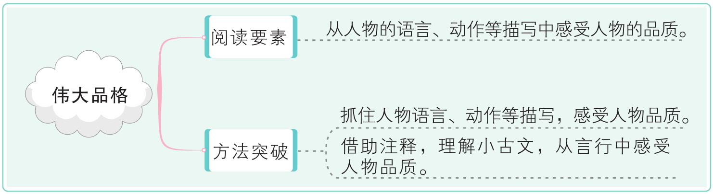
钱学森
1955年10月1日清晨，广阔无垠的太平洋上，一艘巨轮正劈波斩浪驶往香港。一位四十来岁的中年人，迈着稳健的步伐踏上甲板。阵阵海风不时掠过他宽大的前额。眺望着水天一色的远方，他屈指一算，已经在海上航行15天了。想到前方就是自己魂牵梦绕的祖国，他多么希望脚下不是轮船的甲板，而是火箭的舱壁啊！他，就是世界著名的科学家钱学森。
钱学森1934年毕业于上海交通大学，随后赴美留学，师从美国著名的空气动力学教授冯·卡门，成为冯·卡门教授最得意的学生和最得力的助手。当时，钱学森享受着优厚的待遇，有富裕的生活和优越的工作条件。可是，他一刻也没有忘记自己的祖国。他说：“我是中国人。我现在所做的一切，都是在做准备，为的是回到祖国后能为人民多做点事。”
1949年10月1日，中华人民共和国在隆隆的礼炮声中诞生了。这一年的中秋之夜，钱学森和十几位中国留学生一起欢度中华民族的传统节日。俗话说，“每逢佳节倍思亲”。他们一边赏月，一边倾诉思乡情怀。年年中秋，今又中秋，在中华人民共和国诞生后的第一个中秋节，他们谈论祖国的美好前景，感到格外兴奋。
此刻，钱学森埋藏心底已久的愿望越发强烈起来：早日回到祖国去，用自己的专长为祖国的建设服务。他向留学生们袒露了心迹。留学生中有人劝道：“祖国刚解放，要钱没钱，要设备没有设备，现在回去搞科学研究，只怕有困难。”钱学森诚恳地说：“我们日夜盼望着的，就是祖国能够从黑暗走向光明，这一天终于来到了。祖国现在是很穷，但需要我们大家——祖国的儿女们共同去创造。我们是应当回去的。”
听说钱学森准备回国，美国海军的一位高级将领说：“钱学森无论到哪里，都抵得上五个师，决不能让他离开美国！”
然而，钱学森回国的决心一刻也没有动摇过，经过五年的漫长岁月，在周恩来总理的关怀下，1955年9月17日，钱学森终于踏上了归国的航程。
钱学森回国后，为我国运载火箭、导弹的研制和发射做出了卓越的贡献，被誉为“中国导弹之父”。
1.【品析句子】阅读下面的句子，感受人物品质，完成练习。
（1）想到前方就是自己魂牵梦绕的祖国，他多么希望脚下不是轮船的甲板，而是火箭的舱壁啊！
从钱学森的_________描写中，我们感受到了他的___________。
（2）他说：“我是中国人。我现在所做的一切，都是在做准备，为的是回到祖国后能为人民多做点事。”
通过对钱学森的______描写，我们能感受到他__________________。
2.【探究写法】下面的句子都能够表现钱学森的杰出才华，其中表现的角度不同的一项是（ ）
A.他，就是世界著名的科学家钱学森。
B.钱学森……成为冯·卡门教授最得意的学生和最得力的助手。
C.美国海军的一位高级将领说:“钱学森无论到哪里，都抵得上五个师，决不能让他离开美国！”
D.钱学森回国后，为我国运载火箭、导弹的研制和发射做出了卓越的贡献。
3.【文本补白】联系上下文，理解画横线的句子。钱学森会对留学生们说些什么？请发挥想象，把钱学森可能说的话简要地写下来。
________________________________________________________________ ________________________________________________________________
4.【对比思考】对比本文和课本中的《祖国，我终于回来了》一文，判断下列说法的正误。
（1）两篇文章都是写钱学森冲破阻挠回到祖国、报效祖国的故事。（ ）
（2）两篇文章都是按照事情的发展顺序展开描写的。 （ ）
（3）两篇文章都对人物的言行展开描写，让我们感受到了钱学森赤胆忠诚的爱国情怀。 （ ）
5.【情感表达】读《黄继光》《钱学森》，思考这些人物的言行，你对爱国有了怎样的体会？
_____________________________________________________________________________________________________________________________________________________________________________________________
阅读小古文，完成练习。
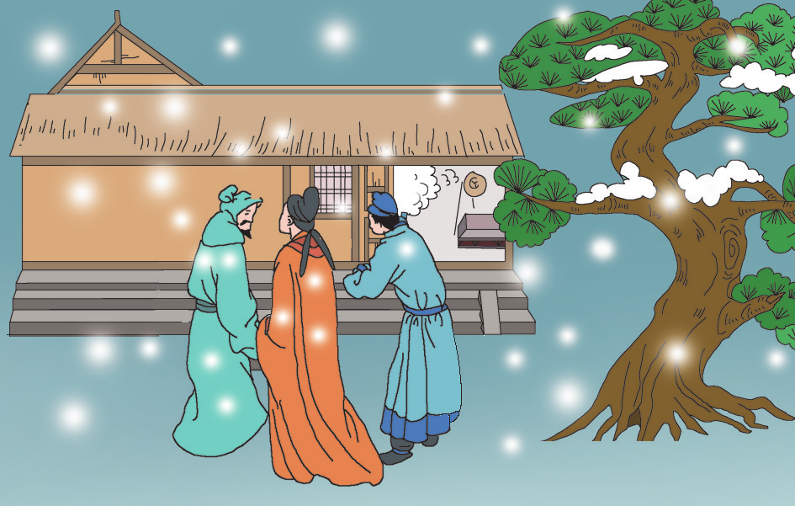
___________
杨时见程颐于洛。时盖年四十矣。一日见颐，颐偶瞑坐，时与游酢（zuò）侍立不去。颐既觉，则门外雪深一尺矣。
译文：杨时到洛阳求见程颐。当时杨时大概有四十岁了。一天拜见程颐的时候，恰巧程颐正坐着打瞌睡。于是杨时与游酢站在门外等着没有离开。等到程颐睡醒后，门外积雪已经一尺多厚了。
1.【整体感知】给这则小古文加标题，下面最合适的是（ ），并写在文章开头横线处。
A.囊萤映雪 B.尊师重道 C.程门立雪 D.雪中送炭
2.【字词理解】对照译文，照样子解释加点字的意思。
例：杨时见程颐于洛（求见）
（1）时与游酢侍立不去（ ） （2）颐既觉（ ）
3.【迁移运用】你从杨时的行为中感受到了什么？像这样的成语故事你还知道哪些？试着再写出三个。
__________________________________________________________________________________________________________________________________
第七单元主题阅读
类文阅读
1.（1）心理活动 归心似箭
（2）语言 他的一颗爱国之心
2.C
3.示例：同学们，我们现在学有所成，祖国很需要我们，我们应该回国去，为祖国的建设贡献自己的力量。
4.（1）√ （2）× （3）√
5.示例：黄继光把他最好的年华奉献给了革命，而且没有一点怨言；钱学森放弃了富裕的生活和优越的工作条件毅然回到祖国、报效祖国。我们也要像他们一样热爱祖国，为祖国的繁荣发展贡献自己的力量。
小古文阅读
1.C
2.（1）离开 （2）睡醒
3.我从杨时的行为中感受到了他谦虚好学、孜孜以求的精神。这样的成语故事还有囊萤夜读、悬梁刺股、凿壁偷光等。

